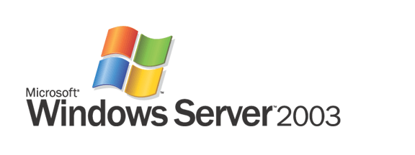

Microsoft Windows Server 2003 네트워크 액세스 차단 제어

Microsoft Corporation
게시일: 2003년 3월
업데이트: 2003년 10월

요약
Microsoft® Windows Server™ 2003의 Network Access Quarantine Control(네트워크 액세스 차단 제어) 기능은 관리자가 제공한 스크립트가 원격 액세스 컴퓨터의 구성을 점검하고 확인하기 전까지 사설 네트워크에 대한 일반적인 원격 액세스를 지연시킵니다. 본 문서는 Network Access Quarantine Control의 구성 요소와 작동 방법, Windows Server 2003 원격 액세스 서버와 Connection Manager Administration Kit 및 Internet Authentication Service를 사용하여 이를 배포하는 방법 등에 대하여 설명합니다.

이 문서에 들어 있는 정보는 발행 시점에 논의된 문제점에 대한 마이크로소프트사의 최근 견해를 소개하고 있으며 마이크로소프트가 시장 상황의 변화에 반드시 대처해야 하므로, 이 내용을 마이크로소프트사가 제시하는 약속사항으로 해석하지 말아야 하며, 발행일 이후에 제공된 어떠한 정보에 대해서도 마이크로소프트는 정확성을 보장하지 않습니다.
이는 단지 정보 제공만을 목적으로 하는 백서이며, 마이크로소프트는 이 문서에서 어떠한 명시적, 묵시적 보장도 하지 않습니다.
사용자는 적용되는 모든 저작권 관련 법률을 반드시 준수해야 할 책임이 있습니다. 마이크로소프트사의 서면 승인 없이 이 문서의 어떠한 부분도 재출판되거나, 검색 시스템에 등록 또는 저장되거나, 어떠한 목적이나 수단 (전자, 기계, 사진 복사, 저장 등)을 사용하여 다른 형식으로 변경할 수 없습니다.
마이크로소프트사는 이 문서에서 다루는 내용에 대하여 특허권과 특허 출원, 상표권, 저작권 혹은 다른 지적 재산권 등을 보유하고 있을 수 있습니다. 마이크로소프트사로부터 서면 라이센스를 제공받은 경우를 제외하고는, 이 문서의 공급 자체가 여러분들에게 특허권, 상호, 저작권 혹은 다른 지적 재산권에 관한 어떠한 라이센스 제공을 의미하는 것은 결코 아닙니다.
© 2003 Microsoft Corporation. All rights reserved.
Microsoft, Active Directory, Windows, Windows Server 는 미국 또는 다른 국가에서 등록된 마이크로소프트의 등록 상표 또는 상표입니다.
이 문서에서 사용된 실제 기업 이름과 제품들을 각 기업의 상표일 수 있습니다.

목차

서론 1
Windows 원격 액세스 구성 1
Network Access Quarantine Control 구성 요소 2
차단이 가능한 원격 액세스 클라이언트 3
차단이 가능한 원격 액세스 서버 4
차단이 가능한 RADIUS 서버 (선택사항) 5
차단 리소스 5
계정 데이터베이스 5
차단 원격 액세스 정책 5
Network Access Quarantine Control 작동 방법 7
Network Access Quarantine Control을 배포하는 방법 9
차단 리소스 생성 9
클라이언트 구성을 확인하는 스크립트나 프로그램 작성 10
원격 액세스 서버에 Rqs.exe 설치 11
Windows Server 2003 CMAK으로 새로운 차단 CM 프로필 작성 12
원격 액세스 클라이언트 컴퓨터에 설치를 목적으로 CM 프로필 배포 15
차단 원격 액세스 정책 구성 16
대체 구성 25
예외 원격 액세스 정책 사용 25
차단 모드에서 어플리케이션 지연 방지 25
차단 세션 종료 시간 기능 활용 26
즉시 알림 26
차단 리소스의 지역적 분산 26
부록 A - 차단 스크립트 예제 28
부록 B – Network Access Quarantine Control 요구 사항 30
결론 31
관련 링크 32

서론
일반적인 원격 액세스 연결은 오로지 원격 액세스 사용자의 자격 증명만을 확인합니다. 따라서 사설 네트워크 연결에 사용되는 컴퓨터는 종종 그 구성이 기업 네트워크 정책에 부합하지 않는 경우에도 네트워크 리소스에 액세스할 수 있습니다. 예를 들어 원격 액세스 사용자가 유효한 자격 증명을 가지고 있는 경우에는 다음과 같은 작업이 이루어지지 않은 컴퓨터를 통해서도 네트워크에 액세스할 수 있습니다:
- 정확한 서비스 팩이나 최신 보안 패치 설치
- 정확한 안티 바이러스 소프트웨어 및 서명 파일 설치
- 라우팅 비활성화. 라우팅을 활성화한 원격 액세스 클라이언트 컴퓨터는 보안 위험을 야기하여, 악의적인 사용자가 사설 네트워크에 대한 연결 권한이 있는 클라이언트 컴퓨터를 통해 기업 네트워크 리소스에 액세스할 수 있는 기회를 제공할 수도 있습니다.
- 인터넷 인터페이스에 방화벽 소프트웨어를 설치하고 활성화.
- 지정된 대기 시간 이후 암호에 의해 보호되는 화면 보호기 기능 적용.
내부적으로 사용되는 컴퓨터들이 네트워크 정책을 준수하도록 만들려는 기업의 엄청난 노력들에도 불구하고 직원들이 원격 액세스 시 집에서 사용하는 컴퓨터들은 여전히 네트워크에 심각한 위험을 초래합니다.
Windows Server 2003 제품군의 새로운 기능인 Network Access Quarantine Control은 관리자가 제공한 스크립트를 통해 원격 액세스 컴퓨터의 구성을 점검하고 확인하기 전까지 사설 네트워크에 대한 일반적인 원격 액세스를 지연시킵니다. 원격 액세스 컴퓨터가 원격 액세스 서버에 대한 연결을 초기화할 때, 사용자를 인증하고 원격 액세스 컴퓨터에 IP 주소를 할당합니다. 그러나 연결은 차단 모드에 놓여 네트워크 액세스가 제한됩니다. 관리자가 제공한 스크립트가 원격 액세스 컴퓨터에서 실행됩니다. 스크립트가 원격 액세스 서버에 자신이 성공적으로 작업을 수행했고 원격 액세스 컴퓨터가 현재 네트워크 정책에 부합한다는 내용을 알려 오면 차단 모드는 제거되고 원격 액세스 컴퓨터에 정상적인 원격 액세스가 허용됩니다.
개별 원격 액세스 연결에 대한 차단 제약 조건들에는 다음과 같은 것들이 있습니다:
- 차단된 원격 액세스 클라이언트와 주고 받을 수 있는 트래픽을 제한하는 차단 패킷 필터 모음.
- 클라이언트가 연결이 끊어지기 전까지 차단 모드 상태로 연결을 유지할 수 있는 시간을 제한한 차단 세션 시간.
여러분은 두 가지 중 한 가지 제약 조건을 사용할 수 있고 또는 필요에 따라 두 가지 모두를 사용할 수도 있습니다.
Network Access Quarantine Control은 보안 솔루션이 아닙니다. 이는 유효한 자격 증명을 확보한 악의적인 사용자로부터 사설 네트워크를 보호하는 것이 아니라 안전하지 못한 구성을 가진 컴퓨터가 사설 네트워크에 접속하는 것을 막기 위해 고안된 것입니다.
Network Access Quarantine Control의 구성 요소와 작동법을 이해하기 위해 먼저 정상적인 Windows 기반 원격 액세스 구성을 살펴 본 다음, 차단 구성에 대해서 알아보기로 하겠습니다.

Windows 원격 액세스 구성
그림 1은 RADIUS 인증이 사용되는 경우의Windows 원격 액세스 구성 요소들을 보여 줍니다.
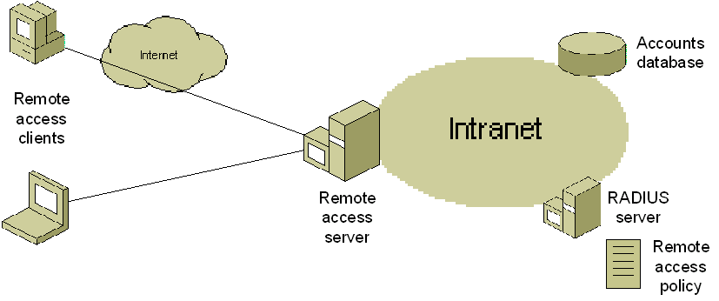
그림 1 Windows 원격 액세스 구성 요소
이 구성은 다음과 같은 요소들로 이루어집니다:
- Remote access clients원격 액세스 클라이언트
Windows 운영 체제를 실행하며 원격 액세스 서버에 대해 전화 접속이나 가상 사설망을 통해 접속하는 컴퓨터. 원격 액세스 클라이언트는 수동으로 구성된 연결이나 Connection Manager (CM) 프로필을 사용할 수 있습니다.
- 원격 액세스 서버
Windows 2000 Server나 Windows Server 2003 제품군 중 하나와 Windows나 RADIUS 인증 제공자를 위해 구성된 Routing and Remote Access Service를 실행하는 컴퓨터.
- RADIUS 서버 (선택 사항)
Windows 2000이나 Windows Server 2003 제품군 중 하나와 Internet Authentication Service (IAS)를 사용하는 컴퓨터. RADIUS 서버를 사용하는 것은 선택 사항이며 원격 액세스 서버가 인증 제공자로 RADIUS를 사용하도록 구성된 경우에만 필요합니다.
- 계정 데이터베이스
Windows 2000 또는 Windows Server 2003 기반 네트워크의 경우 Active Directory® 디렉터리 서비스가 계정 데이터베이스로 사용됩니다. 이는 사용자 계정과 다이얼 인 속성을 저장합니다.
- 원격 액세스 정책
Routing and Remote Access 또는 IAS 서버를 실행하는 원격 액세스 서버 상에 인증 및 연결 제약 조건을 제공하는 원격 액세스 정책이 원격 액세스 연결을 위해 구성됩니다.

Network Access Quarantine Control 구성 요소
그림 2는 인증 제공자로 RADIUS가 사용될 때, Network Access Quarantine Control을 위한 Windows 원격 액세스 구성 요소들을 보여 줍니다.
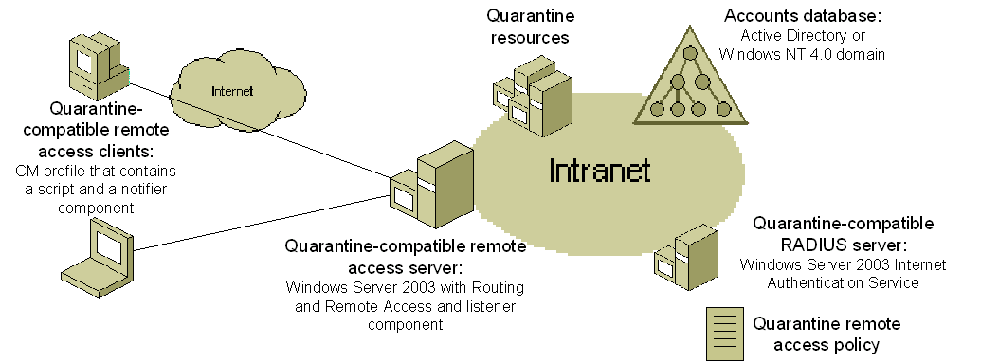
그림 2 Network Access Quarantine Control을 위한 Windows 원격 액세스 구성 요소
이 구성은 다음과 같은 구성 요소들로 구성됩니다:
- 차단이 가능한 원격 액세스 클라이언트
- 차단이 가능한 원격 액세스 서버
- 차단이 가능한 RADIUS 서버(선택 사항)
- 차단 리소스
- 계정 데이터베이스
- 차단 원격 액세스 정책

차단이 가능한 원격 액세스 클라이언트
원격 액세스 클라이언트는 반드시 다음 운영 체제들 중 하나를 실행하는 컴퓨터여야 합니다:
- Windows Server 2003
- Windows XP Professional
- Windows XP Home Edition
- Windows 2000
- Windows Millennium Edition
- Windows 98 Second Edition
이런 Windows 버전들은 Windows Server 2003에서 제공되는 Connection Manager Administration Kit (CMAK)를 사용해 작성한 CM 프로필을 지원합니다. CM 프로필에는 다음과 같은 내용들이 들어 있습니다:
- 네트워크 정책 요구 조건 스크립트를 실행하는 사후 연결 작업.
이는 CMAK을 통해 CM 프로필을 작성할 때 구성됩니다.
- 네트워크 정책 요구 조건 스크립트.
이 스크립트는 원격 액세스 클라이언트 컴퓨터에 유효성 검사를 수행하여 해당 컴퓨터가 네트워크 정책에 부합한지를 확인합니다. 이는 사용자 지정 실행 파일이 될 수도 있고 또는 명령 파일(배치 파일이라고도 함)과 같이 간단한 것이 될 수도 있습니다. 스크립트가 성공적으로 실행되고 연결 중인 컴퓨터가 모든 네트워크 정책 조건을 만족시킬 때, 스크립트는 적절한 매개 변수화 함께 알림 구성 요소를 실행합니다.
만약 스크립트가 성공적으로 작동하지 못하면 원격 액세스 사용자를 내부 웹 페이지와 같은 차단 리소스로 연결시켜야 합니다. 그리고 여기서 네트워크 정책 준수를 위해 필요한 구성 요소 설치 방법을 설명하게 됩니다.
- 알림 구성 요소
알림 구성 요소는 차단이 가능한 원격 액세스 서버에 성공적인 스크립트 실행 사실을 알려 주는 메시지를 전송합니다. 여러분은 고유의 알림 구성 요소를 사용할 수도 있고, Windows Server 2003 Resource Kit을 통해 제공되는 Rqc.exe를 사용할 수도 있습니다.
이렇게 설치된 구성 요소들을 통해 원격 액세스 클라이언트 컴퓨터는 CM 프로필을 사용하여 네트워크 정책 요구 조건 테스트를 실시하고 연결 설정의 일환으로 원격 액세스 서버에 대한 작업이 성공했음을 알립니다.
참고 차단 네트워크 액세스 컨트롤이 일반적인 원격 액세스 권한을 확보하는데 있어 지연 기능을 제공하기 때문에 연결이 된 후 바로 실행되는 어플리케이션들은 문제가 발생할 수도 있습니다. 이런 지연 상황을 줄이거나 어플리케이션의 충격을 완화하려면 본 문서의 "대체 구성" 을 참조하십시오.
앞에서는 별도의 스크립트와 알림 구성 요소 사용에 관하여 설명하였습니다. 사용자 지정 스크립트와 알림 구성 요소의 경우 단일 구성 요소에 결합할 수 있습니다.
차단 스크립트를 실행하고 전화 프로그램에 스크립트와 알림 구성 요소를 끼워 넣거나 원격 액세스 클라이언트에 스크립트나 알림 구성 요소를 설치하도록 사후 연결 작업을 구성하는 방법의 경우에는 CM 프로필 대신에 써드 파티 전화 프로그램을 사용할 수 있습니다.

차단이 가능한 원격 액세스 서버
차단이 가능한 원격 액세스 서버는 다음과 같은 것들이 필요합니다:
- Windows Server 2003 제품군 중 하나와 Routing and Remote Access를 실행하는 컴퓨터. 이 컴퓨터는 수신기 구성 요소의 사용을 지원하고 MS-Quarantine-IPFilter 및 MS-Quarantine-Session-Timeout RADIUS VSAs(vendor-specific attributes: 업체 관련 특성)를 지원하여 차단 설정을 적용합니다.
- 수신기 구성 요소
이 구성 요소는 차단이 가능한 원격 액세스 클라이언트로부터 메시지를 수신하는데, 이 메시지는 자신의 스크립트가 성공적으로 실행되었다는 것을 알려줍니다. 고유한 사용자 지정 수신기 구성 요소(사용자 지정 알림 구성 요소와 일치되어야 함)를 생성할 수도 있고 Windows Server 2003 Resource Kit에서 Remote Access Quarantine Agent 서비스 (Rqs.exe)를 설치할 수도 있습니다.
고유한 수신기 구성 요소를 생성한 경우에는 알림 구성 요소에서 메시지를 수신하고, 원격 액세스 연결에서 차단 제한 사항들을 제거하는 MprAdminConnectionRemoveQuarantine() 어플리케이션 프로그래밍 인터페이스(API)를 사용하도록 설계해야 합니다. 보다 자세한 사항은 http://msdn.microsoft.com/의 Microsoft Developer Network를 참조하십시오.
이렇게 설치된 구성 요소들을 사용해 원격 액세스 서버 컴퓨터는 원격 액세스 클라이언트 연결을 위해 차단 모드를 사용하고 해당 클라이언트가 네트워크 정책 요구 사항에 부합하고 차단 모드에서 벗어날 수 있다는 내용의 알림 메시지를 수신할 수 있습니다.
Rqc.exe와 Rqs.exe를 사용하는 경우, Rqc.exe가 전송한 알림 메시지에는 해당 차단 스크립트 버전이 실행되고 있다는 내용을 알려 주는 텍스트 문자열이 포함되어 있습니다. 이 문자열은 명령줄 매개변수의 일부로 Rqc.exe를 위해 구성되며 차단 스크립트에서 실행됩니다. Rqs.exe는 이 텍스트 문자열을 원격 액세스 서버의 레지스트리에 저장된 일련의 텍스트 문자열과 비교합니다. 그리고 일치하는 것이 있으면 차단 상태에서 벗어나게 됩니다. 일치하는 스크립트 버전 문자열을 위한 Rqs.exe와 차단 스크립트를 구성하는 방법은 본 문서의 "Network Access Quarantine Control을 배포하는 방법"에서 살펴보실 수 있습니다.
참고 Rqc.exe가 전송하는 알림 내용은 암호화되거나 인증되지 않기 때문에 악의적인 클라이언트에 의해 조작될 수 있습니다.
Routing and Remote Access는 Windows나 RADIUS 인증 제공자를 통해 구성할 수 있습니다. Windows 인증 제공자를 통해 Routing and Remote Access를 구성한 경우에는, 차단이 가능한 RADIUS 서버가 필요하지 않고 원격 액세스 서버에 저장되어 있는 원격 액세스 정책을 위해 차단 특성을 구성하게 됩니다. 그림 2의 구성은 Routing and Remote Access가 RADIUS 인증 제공자를 통해 구성된 경우를 보여 줍니다.

차단이 가능한 RADIUS 서버 (선택사항)
원격 액세스 서버 상의 Routing and Remote Access가 RADIUS 인증 제공자를 통해 구성된 경우, 차단이 가능한 RADIUS 서버는 Windows Server 2003과 IAS를 실행하며 MS-Quarantine-IPFilter 및 MS-Quarantine-Session-Timeout RADIUS VSAs(vendor-specific attributes) 구성을 지원하는 컴퓨터가 필요합니다. MS-Quarantine-IPFilter 특성은 차단 필터를 위한 것이고, MS-Quarantine-Session-Timeout 특성은 차단 세션 타이머를 위한 것입니다.

차단 리소스
차단 리소스는 차단 모드에 있는 원격 액세스 클라이언트가 이름 분해 작업을 수행하거나 최신 버전의 CM 프로필을 입수하고(익명의 액세스가 허용된 파일 서버들), 또는 원격 액세스 클라이언트가 네트워크 정책에 부합하는데 필요한 지침이나 구성 요소에 액세스(익명의 액세스가 허용된 웹 서버들)하기 위해 액세스할 수 있는 서버들로 구성됩니다. 파일과 웹 리소스에 대한 익명의 액세스는 비록 원격 액세스 사용자가 원격 액세스 연결을 가능하게 해 주는 유효한 자격 증명은 가지고 있어도 보호되는 파일이나 웹 리소스에 액세스하는데 있어서는 적절한 도메인 자격 증명을 사용하고 있지 않을 수도 있기 때문에 필요한 것입니다.

계정 데이터베이스
Windows Server 2003이나 Windows 2000 기반 네트워크의 경우 사용자 계정과 다이얼 인 속성을 저장하는 계정 데이터베이스로 Active Directory가 사용됩니다. 물론 Windows NT 4,0 도메인을 사용할 수도 있습니다.

차단 원격 액세스 정책
원격 액세스 연결에 요구되는 조건으로 차단 원격 액세스 정책을 구성해야 합니다. 그러나 MS-Quarantine-IPFilter나 MS-Quarantine-Session-Timeout 특성(프로필의 고급 탭에서 구성)을 지정할 수 있는 프로필 설정을 가지고 구성할 수도 있습니다.
MS-Quarantine-IPFilter 특성을 사용해 다음과 같은 일들을 허용하는 I/O 패킷 필터를 구성할 수 있습니다:
- 알림 구성 요소에 의해 생성된 트래픽. 기본 포트와 함께 Rqc.exe와 Rqs.exe를 사용하는 경우에는 TCP 포트 7250에 대한 트래픽만을 허용하는 단일 입력 패킷 필터를 구성합니다.
- 원격 액세스 클라이언트와 원격 액세스 서버 간의 Dynamic Host Configuration Protocol (DHCP) 메시지를 위해 필요한 트래픽.
- 차단 리소스에 액세스하는데 필요한 트래픽. 여기에는 원격 액세스 클라이언트들이 DNS 서버와 같은 이름 분해 서버나 파일 공유, 웹 사이트들에 액세스할 수 있게 해 주는 필터들이 포함됩니다.
MS-Quarantine-IPFilter 특성을 위해 구성된 패킷 필터들은 원격 액세스 클라이언트의 알림 구성 요소가 해당 컴퓨터가 네트워크 정책에 부합한다는 내용을 알려 오기 전까지는 원격 액세스 클라이언트에 차단 기능을 제공합니다.
MS-Quarantine-Session-Timeout 특성을 사용하여 원격 액세스 서버가 연결이 종료되기 전에 성공적으로 스크립트가 실행되었다는 내용의 공지를 받기까지 얼마나 오래 기다릴 수 있는가를 지정할 수 있습니다.
차단 원격 액세스 정책이 원격 액세스 연결에 적용되는 유일한 정책일 경우, 모든 원격 액세스 클라이언트들은 반드시 원격 액세스 컴퓨터 구성을 확인하고 원격 액세스 서버에 공지 사항을 전송하기 위해 차단 CM 프로필을 사용해야 합니다. 차단 CM 프로필을 설치하지 않고 사용하는 원격 액세스 클라이언트들은 정상적인 원격 액세스 연결을 확보할 수 없습니다. 이들은 차단 모드에 놓이게 되고 스크립트를 실행하거나 공지 사항을 전송할 수 없기 때문에 계속 차단 모드에 머무르거나(차단 타이머가 구성되어 있지 않은 경우), 연결이 자동적으로 끊어져 차단 모드가 종료될 때까지 차단 모드에 머무르게 됩니다(차단 타이머가 구성되어 있는 경우).
차단 클라이언트와 비차단 클라이언트 모두를 혼합하여 지원하고 싶다면 비 차단 클라이언트 사용자 계정으로 이루어진 그룹을 만들고 차단 제한 사항을 적용하지 않는 새로운 그룹 기반의 원격 액세스 정책을 세웁니다. 자세한 사항은 본 문서의 "예외 원격 액세스 정책 사용" 부분을 참조하시기 바랍니다.
참고 Network Access Quarantine Control은 무선이나 인증된 스위치 클라이언트를 위해서는 사용될 수 없습니다. 왜냐하면 이는 무선이나 스위치 클라이언트 상에서 사후 연결 스크립트를 실행하는 능력과 Routing and Remote Access 서비스의 사용을 요구하기 때문입니다. 그러나 무선 및 스위치 클라이언트는 반드시 컴퓨터 인증을 위해 도메인 계정을 가지고 있어야 하며, 네트워크 정책 준수 스크립트가 컴퓨터의 시작이나 도메인 로그온 과정에서 실행될 수 있어야 합니다.

Network Access Quarantine Control 작동 방법
The following process describes how Network Access Quarantine Control works when the set of components in Figure 2 and Rqc.exe and Rqs.exe and RADIUS authentication are used다음은 그림 2의 구성 요소 설정과 Rqs.exe, Rqs.exe와 RADIUS 인증이 사용될 때 Network Access Quarantine Control이 작동하는 방식에 대해 설명합니다:
- 차단이 가능한 원격 액세스 클라이언트 상의 사용자가 설치된 차단 CM 프로필을 사용하여 차단이 가능한 원격 액세스 서버에 연결을 시도합니다.
- 원격 액세스 클라이언트는 인증 자격 증명을 원격 액세스 서버로 전송합니다.
- Routing and Remote Access 서비스는 RADIUS Access-Request(RADIUS 액세스 요청) 메시지를 IAS 서버로 보냅니다.
- IAS서버는 원격 액세스 클라이언트의 인증 자격 증명을 확인하고, 자격 증명이 유효하다는 가정 하에 원격 액세스 정책을 점검합니다. 연결 시도가 차단 정책에 부합한다는 결과가 나오면 다음으로 넘어갑니다.
- 연결이 차단 제약 조건에 의해 인정을 받습니다. IAS 서버는 MS-Quarantine-IPFilter와 MS-Quarantine-Session-Timeout 특성이 포함되어 있는 RADIUS Access-Accept(RADIUS 액세스 수락) 메시지를 전송합니다. 이 예는 두 특성이 모두 원격 액세스 정책에 맞게 구성되어 있다는 것을 전제로 합니다.
- 원격 액세스 클라이언트와 원격 액세스 서버는 원격 액세스 연결을 마무리 짓습니다. 여기에는 IP 주소와 기타 구성 설정 내용 확보도 포함됩니다.
- Routing and Remote Access 서비스는 연결 상에 MS-Quarantine-IPFilter와 MS-Quarantine-Session-Timeout 설정을 구성합니다. 이 시점에서 원격 액세스 클라이언트는 차단 필터를 무리 없이 통과할 수 있고, 스크립트가 성공적으로 실행되었다는 내용을 원격 액세스 서버에 알리도록 MS-Quarantine-Session-Timeout에 지정되어 있는 트래픽을 성공적으로 전송할 수 있습니다.
- CM 프로필이 사후 연결 작업으로 차단 스크립트를 실행합니다.
- 차단 스크립트를 실행하여 원격 액세스 클라이언트 컴퓨터의 구성이 네트워크 정책 요구 조건에 부합하는지를 확인합니다. 네트워크 정책 준수와 관련된 모든 테스트를 통과한 경우 스크립트는 명령줄 매개변수들와 함께 Rqc.exe를 실행합니다. 그리고 이 매개변수들 중 하나는 CM 프로필에 포함되어 있는 차단 스크립트 버전을 위한 문자열입니다.
- Rqc.exe가 원격 액세스 서버에 스크립트가 성공적으로 실행되었다는 내용의 공지 사항을 전송합니다. 공지 사항에는 차단 스크립트 버전 문자열이 포함됩니다.
- 공지 사항은 수신기 구성 요소(Rqs.exe)에 의해 수신됩니다. 공지 사항 트래픽은 원격 액세스 정책에 일치하는 MS-Quarantine-IPFilter 특성을 통해 구성된 차단 필터가 지정한 허용 트래픽에 해당하기 때문에 허용됩니다.
- 수신기 구성 요소는 레지스트리에 구성되어 있는 것들과 인증 메시지의 스크립트 버전 문자열을 대조하여 확인한 다음, 스크립트 버전이 유효하다는 내용의 메시지나 스크립트 내용이 유효하지 않다는 내용의 메시지 중 하나를 전송합니다.
- 스크립트 버전이 유효한 경우, 수신기 구성 요소는 MprAdminConnectionRemoveQuarantine() API를 호출하고 이는 Routing and Remote Access 서비스로 하여금 연결에서 MS-Quarantine-IPFilter와 MS-Quarantine-Session-Timeout 설정을 제거하고 일반적인 연결 제약 조건을 구성하도록 합니다. 이 시점에야 비로소 원격 액세스 클라이언트가 인트라넷에 정상적인 액세스를 하게 됩니다.
- 수신기 구성 요소는 시스템 이벤트 로그에 차단된 연결에 대한 자세한 내용을 담은 이벤트를 생성합니다.

Network Access Quarantine Control을 배포하는 방법
준수해야 하는 지침들을 볼 때 다음과 같은 전제들이 성립합니다:
- 알림 구성 요소는 Windows Server 2003 Resource Kit의 Rqc.exe입니다.
- 수신기 구성 요소는 Windows Server 2003 Resource Kit의 Rqs.exe입니다.
- 클라이언트 전화 프로그램은 Windows Server 2003 CMAK을 통해 작성한 CM 프로필입니다.
사용자 지정 알림 구성 요소나 수신기 구성 요소, 클라이언트 전화 프로그램을 사용하는 경우, 필요에 따라 구성과 배포 과정을 대체할 수 있습니다.
Network Access Quarantine Control을 배포하기 위한 기본 단계들은 다음과 같습니다:
- 차단 리소스를 생성합니다
- 클라이언트 구성을 확인하는 스크립트나 프로그램을 생성합니다.
- 원격 액세스 서버에 Rqs.exe를 설치합니다.
- Windows Server 2003 CMAK을 활용해 새로운 차단 CM 프로필을 작성합니다.
- 원격 액세스 클라이언트 컴퓨터에 설치하기 위해 CM 프로필을 배포합니다.
- 차단 원격 액세스 정책을 구성합니다.

차단 리소스 생성
원격 액세스 클라이언트가 차단 모드에 있는 동안에도 이름 서버나 웹 서버, 파일 서버 리소스에 액세스할 수 있도록 하기 위해서는 원격 액세스 클라이언트에서 사용할 수 있는 서버와 리소스를 지정해야 합니다. 차단 리소스는 다음과 같은 리소스들로 구성됩니다:
- 이름 분해 서버 (DNS나 Windows Internet Name Service [WINS] 서버 같은 서버들)
클라이언트가 차단 모드에 있는 동안에도 DNS나 NetBIOS 이름 분해를 허용합니다. 이는 이름을 가지고 파일 서버나 웹 사이트, 기타 다른 종류의 리소스들을 참조할 때 중요합니다. 예를 들어, 원격 액세스 클라이언트가 구성 요소 설치를 위해 http://www.corpnet.example.com/remote_access_tshoot.asp라는 웹 페이지로 이동되고 www.corpnet.example.com 라는 이름이 변환되지 못하는 경우 클라이언트는 해당 웹 사이트에 액세스할 수 없습니다.
- 파일 서버
업데이트된 바이러스 서명이나 CM 프로필과 같은 원격 액세스 클라이언트에 설치하는 구성 요소들을 위해 파일과 공유에 대한 액세스를 허용합니다. 파일 공유는 익명 액세스를 허용해야 합니다. 지정된 차단 리소스를 위한 파일 공유나 파일의 Universal Naming Convention (UNC) 주소들은 차단 스크립트에서 사용될 수 있습니다.
- 웹 서버
원격 액세스 클라이언트 상에 설치된 구성 요소들로의 링크와 각종 지침들을 포함하고 있는 웹 페이지에 대한 액세스를 허용합니다. 웹 페이지는 익명의 액세스를 허용해야 합니다. 차단 웹 페이지에 대한 Uniform Resource Locators (URLs)은 차단 스크립트에서 사용될 수 있습니다.
차단 리소스를 지정할 때 다음 중 하나를 수행해야 합니다:
- 위치에 상관 없이 차단 리소스로서 인트라넷에 서로 다른 서버를 지정합니다.
이 방식의 이점은 차단 리소스들을 호스트하는데 기존의 서버들을 사용할 수 있다는 것입니다. 반면 이 방식의 단점은 각 차단 리소스를 위해 차단 원격 액세스 정책에 MS-Quarantine-IPFilter 특성에 대한 서로 다른 패킷 필터를 지정해야 할 수도 있다는 것입니다. 마이크로소프트는 MS-Quarantine-IPFilter 특성에 구성되는 필터의 수를 최소화할 것을 권장합니다.
이 구성에서는 다음과 같은 입력 패킷 필터들이 권장됩니다:
- Rqc.exe notifier 트래픽의 경우, 대상 TCP 포트 7250 (이는 Rqs.exe 가 사용하는 기본 TCP 포트입니다)
- DHCP 트래픽의 경우, 소스 UDP 포트 68과 대상 UDP 포트 67(이는 원격 액세스 서버가 DHCPInform 메시지를 수신할 수 있게 해 줍니다)
- DNS 트래픽의 경우, 대상 UDP 포트 53. 이 대신 특정 DNS 서버의 IP 주소를 지정할 수 있습니다.
- WINS 트래픽의 경우, 대상 UDP 포트 137. 이 대신 특정 WINS 서버의 IP 주소를 지정할 수 있습니다.
- HyperText Transfer Protocol (HTTP) 트랙픽의 경우, 대상 TCP 포트 80. 이 대신 특정 웹 서버의 IP 주소를 지정할 수 있습니다.
- NetBIOS over TCP/IP를 사용하는 파일 공유 트래픽의 경우, 대상 TCP 포트 139. 이 대신 특정 파일 서버의 IP 주소를 지정할 수 있습니다.
- TCP/IP 상에서 직접 호스팅을 사용하는 파일 공유 트래픽의 경우, 대상 TCP 포트 445. 대신 특정 파일 서버의 IP 주소를 지정할 수 있습니다.
- 별도의 서브넷에 차단 리소스 모두를 지정하거나 위치시킬 수 있습니다.
이 방법의 이점은 차단 리소스를 위해 단일 입력 또는 출력 패킷 필터를 구성해야 한다는 점입니다: 이 패킷 필터는 차단 리소스 서브넷의 서브넷 ID에 해당하는 IP 주소 범위에 모든 트래픽을 지정하는 패킷 필터입니다. 이 방법의 단점은 차단 액세스만을 위한 별도의 서브넷과 별도의 서버를 구성해야 한다는 점입니다.
이 구성에서는 다음과 같은 입력 패킷 필터들이 권장됩니다:
- Rqc.exe notifier 트래픽의 경우, 대상 TCP 포트 7250 (이는 Rqs.exe 가 사용하는 기본 TCP 포트입니다)
- DHCP 트래픽의 경우, 소스 UDP 포트 68과 대상 UDP 포트 67(이는 원격 액세스 서버가 DHCPInform 메시지를 수신할 수 있게 해 줍니다)
- 차단 리소스 트래픽(이름 분해, 파일 공유, 웹)의 경우, 차단 서브넷의 IP 주소 범위(대상 IP 주소와 서브넷 마스크)

클라이언트 구성을 확인하는 스크립트나 프로그램 작성
여러분이 작성할 차단 스크립트나 프로그램은 실행 파일(*.exe)이나 명령 파일(*.cmd or *.bat)처럼 단순한 것이 될 것입니다. 스크립트에서 일련의 테스트를 수행하여 원격 액세스 클라이언트가 네트워크 정책에 부합하는지를 확인합니다. 모든 테스트가 성공적으로 이루어지면 스크립트는 다음 매개변수들을 사용해 Rqc.exe를 실행해야 합니다:
rqc ConnName TunnelConnName TCPPort Domain Username ScriptVersion
Rqc.exe의 명령줄 매개변수들은 다음과 같습니다:
- ConnName 해당 호스트 상의 원격 액세스 연결 명칭. 이 매개변수의 값은 Connection Manager profile %DialRasEntry% 변수(매크로라고도 함)에서 승계받을 수 있습니다.
- TunnelConnName 해당 호스트 상의 터널 연결 명칭. 이 매개변수의 값은 Connection Manager profile %TunnelRasEntry% 변수에서 승계받을 수 있습니다.
- TCPPort 알림 메시지를 전송하는데 사용되는 TCP 포트. Rqs.exe가 사용하는 기본 TCP 포트는 7250입니다. 만약 7250이 아닌 다른 TCP 포트를 사용하도록 Rqs.exe를 구성하였다면 반드시 여기에 그 해당 TCP 포트 번호를 지정해야 합니다.
- Domain 연결하는 사용자의 도메인. 이 매개변수의 값은 Connection Manager profile %Domain% 변수에서 승계받을 수 있습니다.
- Username 연결하는 사용자의 사용자 이름. 이 매개변수의 값은 Connection Manager profile %UserName% 변수에서 승계받을 수 있습니다.
- ScriptVersion 스크립트 버전을 포함하고 있는 텍스트 문자열. 키보드 상의 문자를 사용해 텍스트 문자열을 지정할 수 있습니다. 단 "/0" 순서로는 사용할 수 없습니다.
차단 스크립트에서 Rqc.exe를 사용하는 예는 부록 A를 참조하시기 바랍니다.
원격 액세스 컴퓨터가 네트워크 정책 준수 테스트들을 통과하지 못하면 스크립트는 곧장 (최신 바이러스 서명 파일이나 최신 보안 패치 같은) 현재 구성 요소 모음을 확보하는 방법에 관해 알려 주는 웹 페이지로 원격 액세스 사용자를 안내합니다. 알림 응답 메시지가 유효하지 못한 스크립트 버전을 보여 주는 경우, 스크립트는 원격 액세스 사용자에게 파일 공유나 웹 페이지의 최신 CM 프로필을 설치하도록 지시할 수 있습니다.

원격 액세스 서버에 Rqs.exe 설치
Remote Access Quarantine Agent 서비스(Rqs.exe)는 반드시 모든 Windows Server 2003 원격 액세스 서버 상에 설치되어야 합니다. 이는 프로그램 파일\ Windows Server 2003 Resource Kit 폴더에서 Rqs_setup.bat 파일을 실행하여 설치할 수 있습니다. Rqs_setup.bat은 적당한 파일들을 복제하고 레지스트리 설정을 변경하여 자동 시작 서비스로 Rqs.exe를 설치합니다.
Rqs.exe를 설치하는 과정 중에 스크립트 버전 문자열을 구성하는 부분이 있습니다. 이는 차단 스크립트로부터 실행되는 것으로서 Rqc.exe 명령줄 상에 구성된 스크립트 버전 문자열과 반드시 일치해야 합니다. Rqs.exe는 다양한 스크립트 버전 문자열을 수용하도록 구성될 수 있으며, 이 스크립트 버전 문자열들은 원격 액세스 서버의 레지스트리에 기록됩니다. 초기 구성의 경우 직접 레지스트리를 수정할 수도 있고, 실행 전에 Rqs_setup.bat 파일을 수정할 수도 있습니다. 그리고 Rqs.exe를 설치하는 동안 Rqs_setup.bat으로 하여금 정확한 레지스트리 설정을 구성하도록 할 수 있습니다. 그러나 그 다음 스크립트 버전 문자열 구성에서는 반드시 직접 레지스트리를 수정해야 합니다.
다음 과정은 스크립트 버전 문자열들에 맞게 Rqs.exe를 구성할 수 있도록 Rqs_setup.bat를 실행하기 전에 수정한다는 것을 전제로 합니다. Windows Server 2003 원격 액세스 서버에 Rqs.exe를 설치하고 구성하는 방법은 다음과 같습니다:
- 원격 액세스 서버 상에 Windows Server 2003 Resource Kit 도구를 설치합니다.
- 보조 프로그램의 메모장을 사용하여 Windows Server 2003 Resource Kit 도구들이 설치되어 있는 드라이브의 프로그램 파일\Windows Server 2003 Resource Kit 폴더에서 Rqs_setup.bat이라는 이름의 파일을 엽니다.
- Edit를 클릭한 다음 Find를 클릭합니다. Find what에 Version1\0라고 입력한 다음 OK를 클릭합니다.
- 다음과 같은 내용의 행 옆에 텍스트 커서가 나타나야 합니다:
REM REG ADD %ServicePath% /v AllowedSet /t REG_MULTI_SZ /d Version1\0Version1a\0Test
- 단일 스크립트 버전 문자열을 추가하기 위해 행의 앞 부분에서 "REM"을 제거하고 차단 스크립트의 Rqc.exe 명령줄에 지정된 스크립트 버전 문자열로 텍스트 "Version1\0Version1a\0Test"를 바꿉니다. :
REG ADD %ServicePath% /v AllowedSet /t REG_MULTI_SZ /d QScript1.0a
- 다양한 스크립트 버전 문자열을 추가하기 위해 행의 앞 부분에서 "REM"을 제거하고 "\0"으로 분리된 일련의 스크립트 버전 문자열들로 텍스트 "Version1\0Version1a\0Test"를 바꿉니다. 예를 들어 스크립트 버전 문자열 Script1, Script1a, Script2를 사용하기 위해 수정된 행은 다음과 같습니다:
REG ADD %ServicePath% /v AllowedSet /t REG_MULTI_SZ /d Script1\0Script1a\0Script2
두 경우 모두 스크립트 버전 문자열은 HKEY_LOCAL_MACHINE\SYSTEM\CurrentControlSet\Services\rqs\AllowedSet에 추가됩니다.
- File을 클릭하고 Save를 클릭합니다. File을 클릭한 다음 Exit를 클릭합니다.
- 명령 프롬프트에서 프로그램 파일\Windows Server 2003 Resource Kit 폴더의 Rqs_setup /install을 실행합니다.
Rqs_setup.bat 파일이 SystemRoot\System32\Ras 폴더에 필요한 모든 파일들을 설치합니다.
Rqs_setup.bat 파일을 실행한다고 해서 자동으로 Remote Access Quarantine Agent 서비스가 시작되는 것은 아닙니다. 네트워크 관리자들은 반드시 Routing and Remote Access 서비스 구성과 관련하여 서비스를 시작할 최적의 시기를 결정해야 합니다. Remote Access Quarantine Agent 서비스는 Routing and Remote Access 서비스에 따라 달라집니다. 그러나 Routing and Remote Access 서비스가 재시작된다고 해서 Remote Access Quarantine Agent 서비스도 자동으로 재시작되는 것은 아닙니다. 따라서 반드시 Remote Access Quarantine Agent 서비스를 직접 재시작해 주어야 합니다.
Rqs.exe를 제거하기 위해 명령 프롬프트에 Rqs_setup /remove 를 입력합니다.
스크립트 버전 문자열을 직접 수정하기 위해서는 Windows Registry Editor (Regedit.exe)를 사용하여 HKEY_LOCAL_MACHINE\SYSTEM\CurrentControlSet\Services\rqs\AllowedSet 값을 수정합니다.
기본적으로 Rqs.exe는 TCP 포트 7250에서 Rqc.exe로부터의 알림을 수신합니다. 기본 TCP 포트를 변경하기 위해 HKEY_LOCAL_MACHINE\SYSTEM\CurrentControlSet\Services\rqs\Port 레지스트리 값(REG_DWORD)을 생성하고 이를 원하는 포트에 설정합니다. Rqs.exe를 위해 구성한 포트가 Rqc.exe가 알림을 전송하기 위해 사용하는 것과 동일한 TCP 포트인지를 확인하십시오.

Windows Server 2003 CMAK으로 새로운 차단 CM 프로필 작성
차단 CM 프로필은 다음과 같은 추가 내용들이 덧붙여진 전화 연결 또는 VPN 액세스를 위한 정상적인 원격 액세스 CM 프로필입니다:
- 반드시 사후 연결 작업을 추가하여 네트워크 정책 준수 상황을 점검하기 위해 작성한 스크립트와 프로그램을 실행하고 프로필 내에 스크립트나 프로그램을 포함시킵니다. 이는 CMAK 마법사의 Custom Actions 페이지 상에서 이루어집니다.
- 프로필에 알림 구성 요소를 추가해야 합니다. 이는 CMAK 마법사의 Additional Files 페이지 상에서 이루어집니다.
CMAK의 사용자 지정 작업과 관련된 자세한 사항은 Windows Server 2003 도움말 및 지원의 "Incorporating custom actions" 부분에서 살펴 볼 수 있습니다.
다음 지침들은 사후 연결 작업을 구성하는 방법과 프로필에 알림 구성 요소를 추가하는 방법의 일례를 보여 줍니다 .그러나 이러한 지침들이 전체 프로필 작성 단계를 순서대로 모두 다 알려주는 것은 아닙니다. CM 프로필 작성에 관한 자세한 사항은 Windows Server 2003 도움말 및 지원에 잘 나와 있습니다.
CMAK 마법사를 사용해 CM 프로필의 차단 부분을 구성하는 방법은 다음과 같습니다:
- 아래 그림과 같은 Custom Actions 페이지가 나타날 때까지 CMAK 마법사의 각 페이지에서 원격 액세스 연결에 맞게 적절한 내용들을 구성합니다.
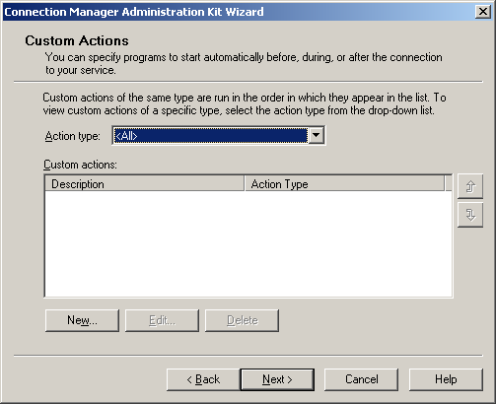
- Action type에서 Post-connect를 클릭한 다음 New를 클릭합니다.
- 아래 그림과 같은 New Custom Action 대화 상자가 나타납니다.
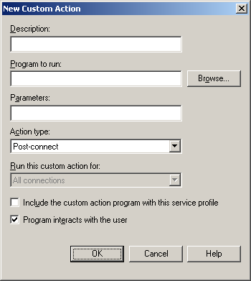
- Description에 사후 연결 작업을 위한 설명 내용을 입력합니다.
- Program to run에 네트워크 정책 준수 테스트를 위한 프로그램 내지는 스크립트 파일 명칭을 입력하거나 Browse를 클릭하여 적당한 내용을 찾아 선택합니다.
- Parameters에 Program to run에 지정된 프로그램으로 보내질 명령줄 매개변수 모음을 입력합니다.
- Include the custom action program with this service profile 체크박스를 선택합니다. 다음 그림은 매개변수 "%DialRasEntry% %TunnelRasEntry% %Domain% %UserName%"을 사용하는 Script.bat 스크립트 파일을 위한 예를 보여 줍니다. 이 매개변수들은 스크립트 내의 의사 결정에 사용될 수 있도록 스크립트 파일로 보내지는 CM 프로필 변수들입니다.
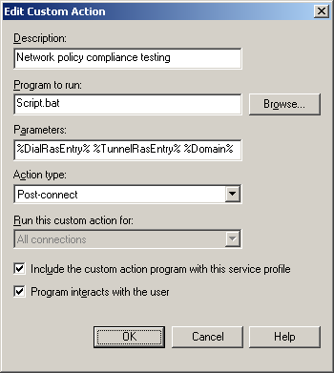
- OK를 클릭합니다. 다음과 같은 내용이 나타납니다.
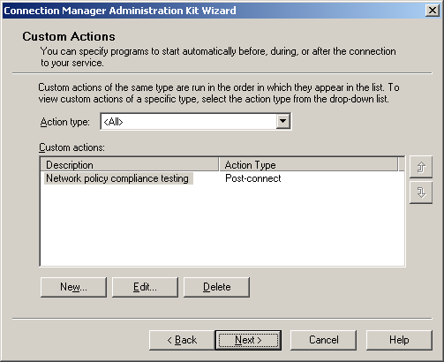
- 필요에 따라 추가 사후 연결 작업을 추가합니다.
- Next를 클릭합니다.
- Additional Files 페이지가 나타나기 전까지 필요에 따라 CM 프로필을 구성합니다. Additional Files 페이지가 아래에 나와 있습니다.
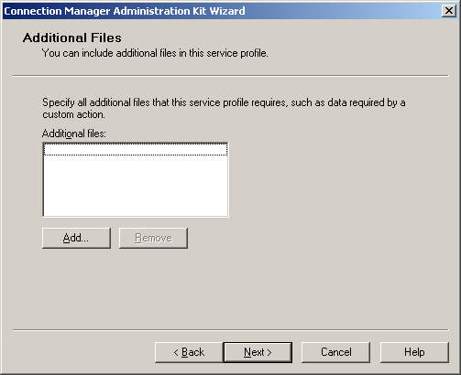
- Add를 클릭합니다. Browse 대화 상자에 Windows Server 2003 Resource Kit 도구들이 설치되어 있는 드라이브의 프로그램 파일\Windows Server 2003 Resource Kit 폴더 안에 들어 있는 Rqc.exe 파일을 지정합니다.
- OK를 클릭합니다. CM 프로필에 Rqc.exe 파일을 추가한 경우가 아래 그림에 나와 있습니다.
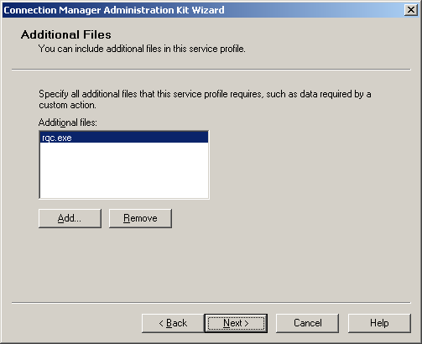
- 필요에 따라 추가 파일을 추가합니다.
- CMAK 마법사의 나머지 작업들까지 잘 마무리함으로써 차단 CM 프로필 작성 작업을 끝마칩니다.

원격 액세스 클라이언트 컴퓨터에 설치를 목적으로 CM 프로필 배포
차단 CM 프로필을 작성한 후 모든 원격 액세스 클라이언트 컴퓨터에 배포하여 설치합니다. 프로필 자체는 원격 액세스 프로필을 설치하고 차단 네트워크 연결을 구성하기 위해 원격 액세스 클라이언트 상에서 실행되어야 하는 원격 실행 파일입니다. 원격 액세스 클라이언트 컴퓨터에 프로필을 배포하고 실행하는 여러 가지 방법들이 있습니다:
- 프로필 실행 파일이나 프로필에 대한 링크를 원격 액세스 사용자에게 전자메일 메시지 형태로 몇 가지 지침과 함께 전송함으로써 차단 연결을 설치하는 프로필을 실행합니다.
- 웹 페이지 상에 프로필 실행 파일을 위치시키고 사용자들에게 차단 연결을 설치하는 프로필을 실행하도록 지시합니다.
- 시작 스크립트나 도메인 로그인 스크립트의 일부로 프로필을 실행시킵니다.
원격 액세스 사용자들에게 프로필을 배포하는 것과 더불어 차단 리소스에 상응하는 파일 공유나 웹 사이트에 프로필을 저장해야 합니다. 일단 이곳에 저장이 되고 나면, 현재 설치된 프로필이 없고 동시에 차단 모드에 놓여 있는 원격 액세스 클라이언트들에게 최신 프로필을 설치한 다음 다시 연결을 시도하라고 안내해 줄 수 있습니다.

차단 원격 액세스 정책 구성
Routing and Remote Access가 Windows 인증 제공자를 통해 구성되는 경우엔 Routing and Remote Access 스냅인을 사용해 원격 액세스 서버 상에 차단 원격 액세스 정책을 구성합니다. 반면 Routing and Remote Access가 RADIUS 인증 제공자를 통해 구성되는 경우엔 Internet Authentication Service 스냅인을 사용해 IAS 서버 상에 차단 원격 액세스 정책을 구성합니다.
차단 원격 액세스 정책을 구성하기 위해서는 먼저 일반 원격 액세스 정책 구성을 활용하여 정상적인 원격 액세스 연결을 위한 원격 액세스 정책을 세웁니다. 새로이 만들어진 원격 액세스 정책을 사용자 설정에 맞게 수정합니다. 그런 다음 원격 액세스 정책 프로필 속성의 Advanced 탭에 필요에 따라 MS-Quarantine-Session-Timeout 및 MS-Quarantine-IPFilter 특성을 추가합니다.
다음은 사용자 지정 설정이나 추가적인 업체 관련 특성을 사용하지 않는 VPN 원격 액세스 연결을 위한 차단 원격 액세스 정책을 수립하는 예이며, 클라이언트 상에 설치되는 모든 파일들은 웹 페이지를 통해 제공됩니다:
- 콘솔 트리에서 Remote Access Policies를 오른쪽 클릭한 다음 New Remote Access Policy를 클릭합니다.
- Welcome to the New Remote Access Policy Wizard 페이지에서 Next를 클릭합니다.
- Policy Configuration Method 페이지의 Policy name에 Quarantined VPN remote access connections라고 입력합니다. 아래 그림을 참조하십시오.
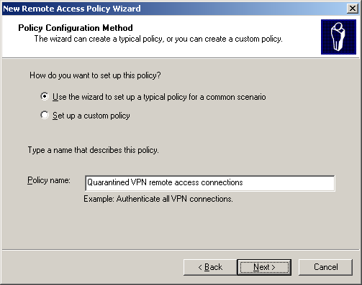
- Next를 클릭합니다. Access Method 페이지에서 VPN을 선택합니다. 아래 그림을 참조하십시오.
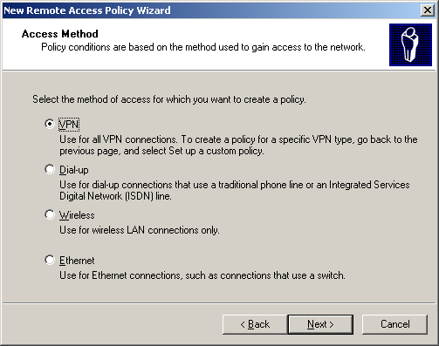
- Next를 클릭합니다. User or Group Access 페이지에서 Group을 선택합니다. 아래 그림을 참조하십시오.
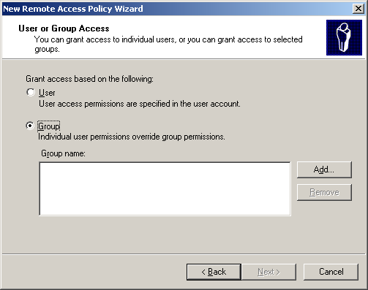
- Add를 클릭합니다. Select Groups 대화 상자의 Enter the object names to select에 그룹 이름을 입력합니다. VPNUsers 그룹을 사용한 예가 아래 그림에 나와 있습니다.
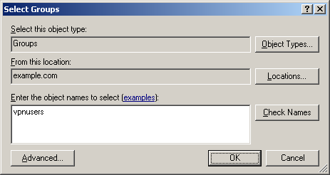
- OK를 클릭합니다. example.com 도메인의 VPNUsers 그룹이 Users or Groups페이지의 그룹 목록에 추가됩니다. 아래 그림을 참조하십시오.
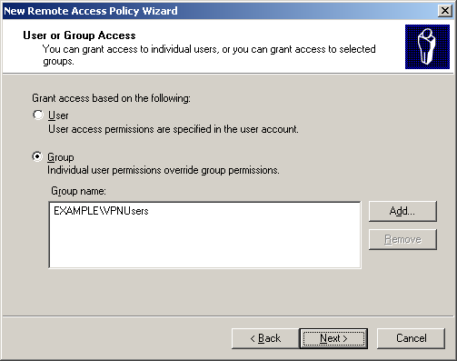
- Next를 클릭합니다. Authentication Methods 페이지에서는 MS-CHAP v2 인증 프로토콜이 기본값으로 선택됩니다. 아래 그림을 참조하십시오.
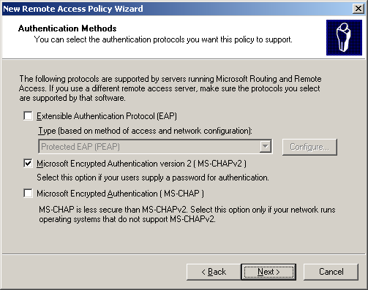
- Next를 클릭합니다. Policy Encryption Level 페이지에서 Basic encryption과 Strong encryption 체크박스를 선택 해지합니다. 아래 그림을 참조하십시오.
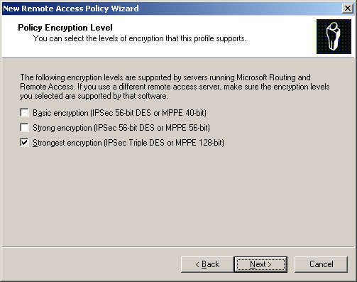
- Next를 클릭합니다. 그런 다음 Completing the New Remote Access Policy 페이지에서 Finish를 클릭합니다.
- 컨텐츠 창에서 새로운 Quarantined VPN remote access connections 원격 액세스 정책을 오른쪽 클릭하고 Properties를 클릭합니다.
- Advanced 탭을 클릭합니다. 아래 그림을 참조하십시오.
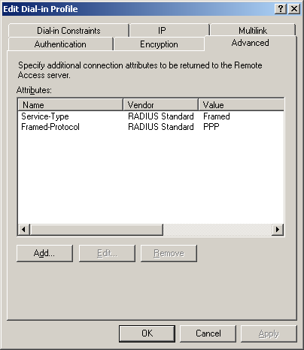
- Add를 클릭합니다. Add Attribute 창이 나타납니다. 아래 그림에 해당하는 창이 나와 있습니다.
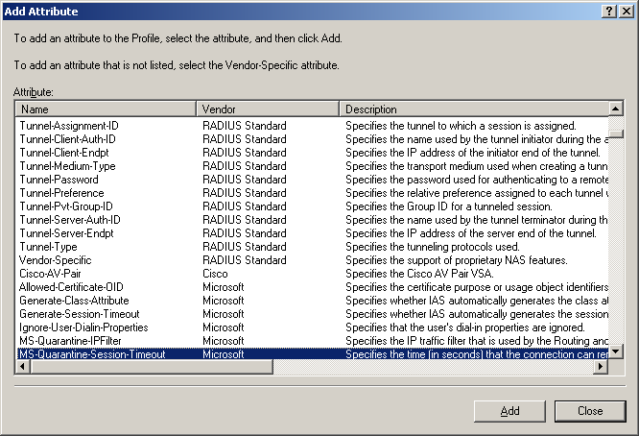
- Attribute 목록에서 Quarantine-Session-Timeout을 클릭한 다음 Add를 클릭합니다.
- Attribute Information 대화 상자의 Attribute value에 차단 세션 시간을 입력합니다. 아래 그림에서는 차단 세션 타이머를 60초로 설정하였습니다.
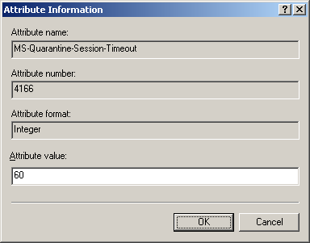
- OK를 클릭합니다.
- Add를 클릭합니다. Attribute 목록에서 MS-Quarantine-IPFilter를 클릭한 다음 Add를 클릭합니다. 아래 그림에 자세하게 나와 있습니다.
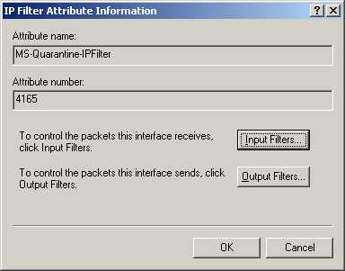
- IP Filter Attribute Information 대화 상자에서 Input Filters를 클릭합니다. Inbound Filters 대화 상자가 나타납니다. 대화 상자는 아래 그림과 같습니다.
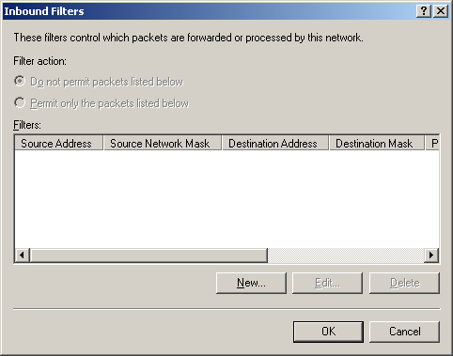
- New를 클릭하여 첫번째 필터를 추가합니다. Add IP Filter 대화 상자가 나타납니다. Protocol에서 TCP를 클릭합니다. Destination port에 7250이라고 입력합니다. 이는 차단 원격 액세스 클라이언트로부터의 알림 메시지를 허용하는 입력 필터입니다. 아래 그림을 참조하십시오.
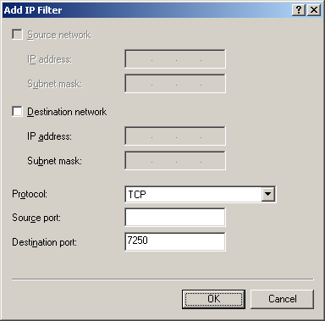
- OK를 클릭합니다. Inbound Filters 대화 상자에서 Permit only the packets listed below를 클릭합니다. 아래 그림을 참조하십시오.
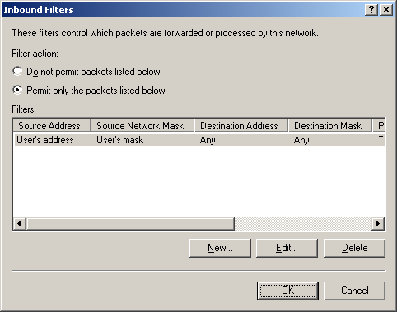
- New를 클릭하고 DHCP 트래픽을 위한 입력 필터를 추가합니다. 아래 그림을 참조하십시오.
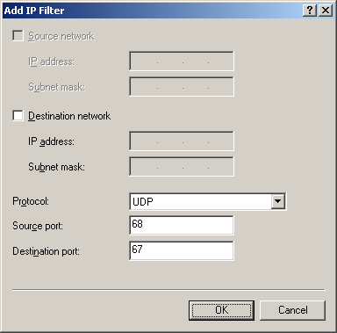
- OK를 클릭합니다. New를 클릭하고 DNS 트래픽을 위한 입력 필터를 추가합니다. 아래 그림을 참조하십시오.
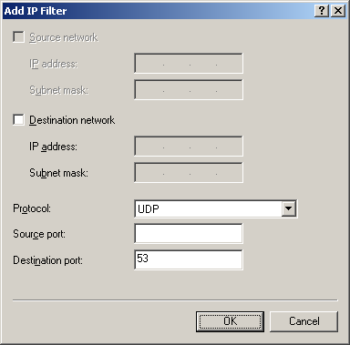
- OK를 클릭합니다. New를 클릭하고 WINS 트래픽을 위한 입력 필터를 추가합니다. 아래 그림을 참조하십시오
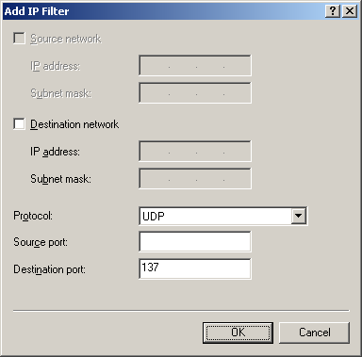
- OK를 클릭합니다. New를 클릭하고 차단 리소스(웹 서버)를 위한 입력 필터를 추가합니다. 아래 보여지는 예는 131.107.47.91이라는 주소를 가진 웹 서버에 대한 HTTP 트래픽을 위한 것입니다.
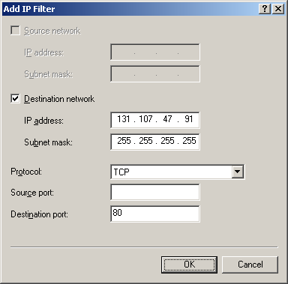
- 차단 리소스를 위해 추가로 필터가 필요한 경우에는 23번을 반복합니다.
- 필터 추가가 끝난 다음 Inbound Filters 대화 상자에서 OK를 클릭하여 필터 목록을 저장합니다.
- Edit Dial-in Profile 대화 상자에서 OK를 클릭하여 프로필 설정에 대한 변경 사항을 저장합니다. 그런 다음 OK를 클릭하여 차단 원격 액세스 정책에 대한 변경 사항도 저장합니다.
RADIUS를 사용하고 있는 경우엔 첫 번째 IAS 서버에 원격 액세스 정책을 설정하고 난 후, 다른 IAS 서버에 계속해서 새로 차단 원격 액세스 정책을 생성할 수도 있고, 또는 첫 번째 IAS 서버의 구성을 다른 IAS 서버에 복제할 수도 있습니다. 자세한 사항은 Windows Server 2003 도움말 및 지원의 "Copy the IAS configuration to another server" 부분에 잘 나와 있습니다.

대체 구성
여기서는 다음과 같은 대체 Network Access Quarantine Control 구성에 대해 설명합니다:
- 예외 원격 액세스 정책 사용
- 차단 모드에서 어플리케이션 지연 방지
- 차단 리소스의 지역적 분산

예외 원격 액세스 정책 사용
앞서 기술한 것처럼 원격 액세스 정책을 수립한다는 것은 모든 원격 액세스 클라이언트들이 차단 CM 프로필을 실행하고 있고 성공적으로 차단 스크립트를 실행해야 한다는 것을 의미합니다. 원격 액세스 클라이언트가 차단 CM 프로필을 사용하지 않거나 차단 스크립트를 실행할 수 없다면 그들의 연결은 무한정(차단 세션 종료 시간이 정해져 있지 않은 경우) 또는 자동으로 연결이 끊어질 때까지(차단 세션 종료 시간이 정해져 있는 경우) 차단 모드에 갇히게 됩니다.
비록 모든 사용자들이 차단 스크립트를 사용하고 차단 스크립트를 성공적으로 완성하는 것이 이상적이긴 하지만, 그것이 불가능한 경우엔 차단 프로필을 사용할 수 없거나 차단 스크립트를 실행할 수 없는 사용자들을 위해 별도의 원격 액세스 정책을 수립할 수 있습니다. 예외 원격 액세스 정책을 설정하기 전에 반드시 예외 그룹을 만들어 차단으로부터 면제되는 모든 사용자들을 예외 그룹이나 예외 그룹에 속하는 그룹으로 이동시켜 주어야 합니다.
그룹을 만들고 정확한 사용자 계정들을 이동시킨 다음엔 예외 그룹을 활용하고 차단 원격 액세스 정책과 같은 설정으로 구성된 새로운 원격 액세스 정책을 만듭니다. 그러나 MS-Quarantine-IPFilter와 MS-Quarantine-Session-Timeout 특성을 추가하고 구성하진 않습니다. 예외 원격 액세스 정책을 이동시켜 차단 원격 액세스 정책 전에 평가합니다.
예외 사용자가 연결을 시도하면 이 연결 시도는 예외 원격 액세스 정책에 부합하게 되고 일반 원격 액세스로 받아들여질 것입니다. 차단 CM 프로필과 차단 스크립트를 사용할 수 있게 사용자의 상황이 변경되면, 예외 그룹에서 계정을 삭제합니다.

차단 모드에서 어플리케이션 지연 방지
앞서 언급한 것처럼 차단 스크립트를 실행하는 것은 연결이 성공적으로 이루어지는 시간과 그것이 정상적인 원격 액세스로 허용되기까지의 시간상 지연을 초래합니다. 이러한 지연은 차단 스크립트를 실행하고, 알림 사항을 전송하며, 원격 액세스 서버가 차단 제약을 제거하는데 얼마나 오래 시간이 걸리느냐에 따른 것입니다. 연결이 성공적으로 이루어지자마자 바로 어플리케이션이 해당 연결을 기반으로 작동을 시작할 수 있습니다. 그러나 차단 필터가 어플리케이션의 트래픽을 포함하지 않는 경우 어플리케이션의 시작 트래픽은 원격 액세스 서버에 의해 거부되고 이로 인해 어플리케이션이 중단될 수 있습니다.
해결 방법은 입력 패킷 필터를 생성하여 원격 액세스 클라이언트가 차단 모드에 있는 동안 어플리케이션의 트래픽을 허용하는 것입니다. 이 방법의 단점은 어플리케이션의 트래픽을 확인하고 추가 패킷 필터를 만들어야 한다는 점입니다. 마이크로소프트는 차단 패킷 필터의 수를 가능한 최소화할 것을 권장하고 있습니다.
다음의 대체 구성은 어플리케이션 트래픽을 위한 패킷 필터를 추가하지 않고도, 차단 원격 액세스 서버에 연결할 때 어플리케이션이 경험하게 되는 지연 상황을 방지하거나 지연 시간을 줄이기 위해 고안된 것입니다:
- 차단 세션 종료 시간 기능 활용
- 즉시 알림

차단 세션 종료 시간 기능 활용
이 구성에는 MS-Quarantine-Session-Timeout 특성은 구성되어 있으나 MS-Quarantine-IPFilter 특성은 구성되어 있지 않습니다. 원격 액세스 클라이언트에 즉시 차단 패킷 필터에 의해 제한되지 않는 정상 원격 액세스가 주어집니다. 그러나 어찌되었든 원격 액세스 클라이언트는 그것이 네트워크 정책에 부합한다는 내용의 알림 메시지를 전송해야 합니다. 그리고 만약 이를 전송하지 않는 경우 차단 세션 종료 시간이 만료되면 연결은 끊어지게 됩니다.
이 구성의 이점은 차단 필터 패킷을 구성할 필요가 없고 어플리케이션 지연 문제도 없다는 것입니다. 마치 차단 기능이 작동하고 있지 않은 것처럼 원격 액세스가 일어납니다. 반면 이 구성의 단점은 원격 액세스 클라이언트가 네트워크 정책에 부합하지 않더라도 이들에게 차단 세션이 종료되는 시간까지는 네트워크에 대한 정상적인 액세스를 제공한다는 것입니다.

즉시 알림
이 구성에서 차단 스크립트는 모든 테스트가 완료되기 전 알림을 전송하기 위해 Rqc.exe를 실행합니다. 연결에 대한 차단 제약이 사라지고 원격 액세스 클라이언트는 즉시 정상적인 액세스 권한을 확보하게 됩니다. 차단 스크립트 내에서 네트워크 정책 준수 테스트가 실시됩니다. 이들 중 어느 하나라도 통과하지 못하면 차단 스크립트는 사용자에게 교정 작업이 필요하다는 내용을 통보하게 되고 차단 모드와 차단 세션 타이머의 사용을 에뮬레이션하는 일정 시간이 지나면 자동으로 사용자와의 연결을 끊습니다.
이 구성에서 MS-Quarantine-Session-Timeout이나 MS-Quarantine-IPFilter 특성은 차단 제약을 가하도록 구성되어 있습니다. 심지어 이들이 차단 CM 프로필을 사용하는 원격 액세스 클라이언트가 시도한 연결에서 제거된다고 하더라도, 이들은 계속해서 차단 CM 프로필을 사용하지 않거나 잘못된 차단 CM 프로필을 사용하고 있는 원격 액세스 클라이언트에 대해 차단 작업을 수행해야 합니다.
이 구성의 장점은 어플리케이션 지연 문제가 일어나지 않는다는 점입니다. 마치 차단 기능이 작동하고 있지 않은 것처럼 원격 액세스가 일어납니다. 반면 이 구성의 단점은 원격 액세스 클라이언트가 네트워크 정책에 부합하지 않더라도 차단 스크립트의 실행으로 인한 지연 시간 동안에는 네트워크에 대한 정상적인 액세스를 제공한다는 것입니다.

차단 리소스의 지역적 분산
대기업의 경우에는 지역, 토폴로지, 대역폭 등을 고려해 다양한 차단 리소스 모음을 만들어 두는 것이 바람직합니다. 예를 들어 뉴욕에 본사를 두고 있는 대기업이 차단 리소스 모음을 보유한다는 것은 호주 지역 사무소에 있는 VPN 서버에 연결된 VPN 클라이언트들이 기업의 WAN을 통해 뉴욕의 차단 리소스에 액세스할 수 있어야 한다는 것을 의미합니다. 만약 한 지역을 중심으로 하는 차단 리소스를 만들 경우엔 반드시 차단 스크립트나 프로그램을 수정하여 액세스되는 차단 리소스들이 연결되어 있는 원격 액세스 서버를 기반으로 하도록 해야 합니다.
예를 들어 한 사용자가 New York VPN 서버에 접속하면 차단 리소스 웹 서버에 대한 URL은 http://qserver.newyork.corpnet.example.com/remote_access_quar.asp가 됩니다. 만약 사용자가 Sydney VPN 서버에 연결하면 차단 리소스 웹 서버에 대한 URL은 http://qserver.sydney.corpnet.example.com/remote_access_quar.asp가 됩니다.
차단 스크립트나 프로그램 안에서 %ConnectionType%이나 %PopName%, 또는 %TunnelServerAddress%같은 연결 관리자 변수를 사용하여 어떤 차단 리소스 모음을 사용할지 결정할 수 있습니다. 사용 가능한 추가 연결 관리자 변수에 대한 자세한 사항은 Windows Server 2003 도움말 및 지원의 "Incorporating custom actions" 부분에서 찾아볼 수 있습니다.

부록 A - 차단 스크립트 예제
다음은 네트워크 정책 준수 테스트에 대한 프레임워크를 제공하는 Script.bat라는 이름의 배치 파일로 작성된 차단 스크립트의 예입니다. CM 프로필에서 Script.bat 는 다음 명령줄(CMAK 마법사의 New Connect Action 대화 상자에서 구성된 대로)을 사용해 사후 연결 작업으로 실행됩니다:
script.bat %DialRasEntry% %TunnelRasEntry% %Domain% %UserName%
%DialRasEntry% CM 변수 값은 배치 파일에서 %1 변수가 됩니다. %TunnelRasEntry% CM 변수 값은 배치 파일에서 %2 변수가 됩니다. %Domain% CM 변수 값은 배치 파일에서 %3 변수가 됩니다. 그리고 마지막으로 %UserName% CM 변수 값은 배치 파일에서 %4 변수가 됩니다.

@echo off

echo RAS Connection = %1
echo Tunnel Connection = %2
echo Domain = %3
echo User Name = %4

set MYSTATUS=

REM
REM Network policy compliance tests
REM

REM
REM Check if Internet Connection Firewall is enabled.
REM Set ICFCHECK to 1 if it is (pass).
REM Set ICFCHECK to 2 if it is not (fail).
REM

REM
REM Check if Virus checker is running and has correct signature file installed.
REM Set VIRCHECK to 1 if it is (pass).
REM Set VIRCHECK to 2 if it is not (fail).
REM

REM
REM Based on the test results, run Rqc.exe.
REM

if "%ICFCHECK%" == "2" goto :TESTFAIL
if "%VIRCHECK%" == "2" goto :TESTFAIL

rqc.exe %1 %2 7250 %3 %4 Version1

REM %1 = %DialRasEntry%
REM %2 = %TunnelRasEntry%
REM 7250 is the TCP port on which Rqs.exe is listening
REM %3 = %Domain%
REM %4 = %UserName%
REM Version1 is the script version string

REM
REM Print out the status
REM

if "%ERRORLEVEL%" == "0" (
set MYERRMSG=Success!
) else if "%ERRORLEVEL%" == "1" (
set MYERRMSG=Unable to contact remote access gateway. Quarantine support may be disabled.
) else if "%ERRORLEVEL%" == "2" (
set MYERRMSG=Access denied. Please install the Connection Manager profile from http://www.corpnet.example.com/remote_access_tshoot.asp and reconnect.
) else (
set MYERRMSG=Unknown failure. The client will remain in quarantine mode.
)
echo %MYERRMSG%
goto :EOF

:TESTFAIL
echo
echo Your computer has failed network compliance tests. Either
echo Internet Connection Firewall is not enabled or you do not
echo have the correct virus-checking program with the current
echo signature file loaded. For information about how to configure
echo or install these components, see
echo http://www.corpnet.example.com/remote_access_tshoot.asp.
echo

:EOF

부록 B – Network Access Quarantine Control 요구 사항
Network Access Quarantine Control은 다음과 같은 사항들을 요구합니다:
- 원격 액세스 서버의 경우, Windows Server 2003과 Routing and Remote Access를 실행하는 컴퓨터가 필요합니다.
Windows Server 2003에서 Routing and Remote Access는 MS-Quarantine-Session-Timeout 및 MS-Quarantine-IPFilter 특성과 MprAdminConnectionRemoveQuarantine() API의 실행을 지원하여 원격 액세스 연결에서 차단 제약 사항들을 제거합니다.
원격 액세스 서버가 Windows 인증 제공자를 사용하도록 구성되어 있는 경우, 원격 액세스 서버 상에 차단 원격 액세스 정책이 설정됩니다.
- 원격 액세스 서버 상에는 연결되어 있는 원격 액세스 클라이언트로부터 네트워크 정책 준수 메시지를 수신하고 MprAdminConnectionRemoveQuarantine() API를 사용하여 Routing and Remote Access에 원격 액세스 연결로부터 차단 제한을 해지할 것을 알려 주는 수신기 구성 요소가 필요합니다.
수신기 구성 요소의 예로는 Windows Server 2003 Resource Kit의 Remote Access Quarantine Agent 서비스(Rqs.exe)를 들 수 있습니다.
- 원격 액세스 클라이언트의 경우, 연결이 이루어진 다음 네트워크 정책 준수 테스트를 실행하는 능력, 그리고 클라이언트 컴퓨터가 테스트를 통과한 경우 원격 액세스 서버의 수신기 구성 요소에 네트워크 정책 준수 메시지를 전송할 능력이 요구됩니다.
이런 능력을 가진 원격 액세스 클라이언트의 예로는 사후 연결 작업 네트워크 정책 요구 사항 스크립트와 Windows Server 2003 Resource Kit에서 제공하는 Rqc.exe를 포함한 CM 프로필을 갖춘Windows Server 2003, Windows XP Professional, Windows XP Home Edition, Windows 2000, Windows Millennium Edition, Windows 98 Second Edition을 실행하는 컴퓨터들이 있습니다.
- 계정 데이터베이스의 경우 Active Directory나 Windows NT 4.0 도메인이 요구됩니다.
원격 액세스 서버가 Windows 인증 제공자를 사용하도록 구성된 경우에는 자격 증명을 확인하고 사용자 계정 속성들을 확보하기 위해 Active Directory나 Windows NT 4.0 도메인을 사용해야 합니다. 반면 원격 액세스 서버가 RADIUS 인증 제공자를 사용하도록 구성되어 있는 경우에는 RADIUS서버가 반드시 Windows Server 2003 IAS 서버여야 하고, 이 역시 Active Directory나 Windows NT 4.0 도메인을 사용해 자격 증명을 확인하고 사용자 계정 속성을 확보합니다.
Network Access Quarantine Control은 추가적으로 다음과 같은 요소들을 사용할 수 있습니다:
- RADIUS 서버의 경우 Windows Server 2003과 IAS를 실행하는 컴퓨터가 필요합니다.
IAS 서버는 원격 액세스 서버가 RADIUS 인증 제공자를 사용하도록 구성된 경우에만 필요합니다. 오직 Windows Server 2003의 IAS만이 원격 액세스 정책 프로필 고급 속성에서 MS-Quarantine-Session-Timeout 및 MS-Quarantine-IPFilter 특성 구성을 지원합니다.

결론
Network Access Quarantine Control은 Windows Server 2003의 뛰어난 보안 기능으로서, 원격 액세스 클라이언트 컴퓨터의 구성이 네트워크 정책에 부합하는지 확인될 때까지는 인트라넷에 대한 완벽한 액세스를 차단하는 관리 방식을 제공합니다. Network Access Quarantine Control은 차단 스크립트와 알림 구성 요소를 포함하고 있는 CM 프로필, Windows Server 2003 원격 액세스 서버에서 실행되는 수신기 구성 요소, 그리고 차단 원격 액세스 정책을 활용합니다. Network Access Quarantine Control을 배포하기 위해서는 반드시 차단 리소스를 지정하여 구성하고, 차단 스크립트를 작성하며, 원격 액세스 서버 상에 수신기 구성 요소를 설치하고, 차단 CM 프로필을 작성하여 배포하며, 차단 원격 액세스 정책을 수립해야 합니다.

관련 링크
보다 자세한 사항들은 다음을 참조하시기 바랍니다:
- Windows VPN 웹 사이트 - http://www.microsoft.com/vpn
- Managed Remote Access with the Connection Manager Components of Windows 2000 - http://www.microsoft.com/technet/columns/cableguy/cg0901.asp?frame=true
- Step-by-Step Guide for Setting Up Network Quarantine and Remote Access Certificate Provisioning in a Test Lab - http://download.microsoft.com/download/a/e/2/ae25c0a2-f11f-4bb2-bf83-52ace5b46a26/StepByStep_QuarTestlab.doc
- Internet Authentication Service 웹 사이트 - http://www.microsoft.com/ias

Windows Server 2003에 대한 자세한 사항은 http://www.microsoft.com/korea/windowsserver2003, Windows Server 2003 웹 사이트를 참조하시기 바랍니다.

